**Дата:**

**Класс:** 5

**Тема:** Одежда говорит о человеке. Декор и положение человека в обществе. Древний Китай.

**Тип урока:** комбинированный.

**Цель:** ознакомление обучающихся с характерными особенностями одежды для культуры разных эпох и народов, многообразием форм и декора костюма на примере Древнего Китая. Расширение представлений о роли одежды в выявлении роли людей в обществе, их принадлежности к тому или иному классу, сословию, профессиональной группе. Обучение навыкам изображения декоративных элементов животного характера. Формирование стремления к исследовательской деятельности по изучению и сбору материала об особенностях одежды выбранной культуры, её декоративных особенностях и социальных знаках.

**Задачи:**

***образовательные:***

* сформировать представление о символике украшений костюмов Китая;
* закрепить навыки импровизации при решении творческой задачи: работы с декоративной композицией, оформлении орнаментом костюма;

***развивающие***:

* продолжить формирование общеучебных знаний, сравнения, обобщения, самостоятельного поиска новых способов решения;
* содействовать развитию эмоциональной сферы, внимания, образного и логического мышления, творческого воображения, художественного вкуса;
* формировать положительное отношение к учению;

***воспитывающие:***

* содействовать воспитанию сознательного отношения к процессу обучения (дисциплинированности, организованности), чувства бережного отношения к каждой минуте рабочего времени.

**Планируемые образовательные результаты:**

* ***предметные:***

научить распознавать примеры декоративного оформления жизнедеятельности – быта, костюма народов Древнего Китая, понимать разнообразие образов декоративно-прикладного искусства, их единство и целостность в соответствии с природными условиями и сложившийся историей Древнего Китая;

уметь изображать фрагменты орнаментов, отдельные сюжеты, детали одежды жителей Древнего Китая;

* ***метапредметные:***
* познавательные: анализировать структуру зрительного образа, выявлять и характеризовать существенные признаки явлений художественной культуры, анализировать, сравнивать и оценивать с позиций эстетических категорий явления искусства и действительности; самостоятельно формулировать выводы и обобщения по результатам наблюдения.
* регулятивные: планировать пути достижения поставленных целей, составлять алгоритм действий, выбирать наиболее эффективные способы решения художественно-творческих задач; организовывать рабочее место для практической работы, сохраняя порядок в окружающем пространстве и бережно относясь к используемым материалам;
* коммуникативные: понимать искусство в качестве особого языка общения – межличностного (автор-зритель), между поколениями, между народами.
* ***личностные:***

формирование чувства патриотизма в процессе собственной художественно-практической деятельности; углубление интернациональных чувств в сочетании с пониманием особенностей жизни разных народов и красоты различных национальных эстетических идеалов; обогащение эмоционально-образной и чувственной сфер через развитие внутреннего мира; формирование ценностного отношения к искусству; воспитание упорства, стремления к результату, понимание эстетики трудовой деятельности.

**Оборудование, демонстрационный материал:**

* печатные средства обучения: раздаточный материал в виде шаблонов, карточек со схемами-подсказками;
* аудиовизуальные средства обучения: электронная презентация
* наглядные плоскостные средства обучения: магнитная доска, иллюстрации с изображением одежды жителей Древнего Китая.

**Ход урока:**

1. **Организационный этап.**

Добрый день ребята! Давайте улыбнемся друг другу и постараемся сохранить хорошее настроение на весь день. Я надеюсь на вашу активную работу на уроке.

1. **Постановка цели и задач урока, мотивация учебной деятельности учащихся.**

**Учитель:** Природа, окружающая человека, обычаи и религия тесно взаимосвязаны и отражаются в мировоззрении народов. Это мировоззрение проявляется в архитектуре, национальном костюме и предметах обихода. Мы на прошлом уроке рассматривали культуру Древнего Египта.

* **Учитель:** В чём отразилось мировоззрение древних египтян? (*Мировоззрение древних египтян отразилось в декоративном искусстве)*.
* **Учитель:** Как переводится слово «декор»? (*Украшать*).
* **Учитель:** В чём суть декора? (*Выявлять роли людей, их отношения в обществе, а также выявлять и подчеркивать определенные общности людей по классовому, сословному и профессиональному признакам*).
* 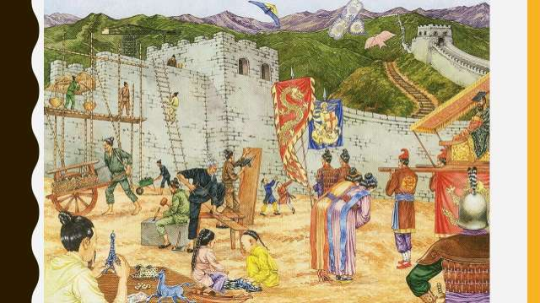 **Учитель:** Посмотрите, пожалуйста, на изображение и постарайтесь определить тему урока, назовите её.

Вспомогательные вопросы.

Из какой страны эти люди?

Как вы догадались?

Как вы думаете, когда так люди одевались?

*(Из Китая, определили по одежде).*

* **Учитель:** Попробуйте назвать тему нашего урока.

***(Что одежда говорит о человеке****).*

Цель нашего урока – познакомиться с многообразием форм и декора в одежде людей разных сословий Древнего Китая.

Основная задача - научиться правильно декорировать костюм определённого сословия, развивать свои дизайнерские навыки.

1. **Актуализация знаний**

Китай – страна властных императоров, удивительных изобретений и не менее удивительных традиций, которые бережно хранятся китайцами и чтутся по сей день. Подумайте, какие ассоциации возникают у вас, если речь идёт о культуре Китая? (Ответы обучающихся с опорой на слайды).

* *Китай – от старославянского «кита» - стена (отсюда Китай – страна, расположенная за Великой китайской стеной).*
* *Великая китайская стена – самая длинная стена в мире. Она так велика, что ее видно даже из космоса! Она простирается почти на 6000 км. И достаточно широка: по ней бок – обок могут проскакать пять лошадей.*
* *Терракотовая армия* ***–*** *состояла из 7000 воинов, 600 лошадей и 125 колесниц. У каждого воина было настоящее оружие. У всех терракотовых воинов разное выражение лица.*
* 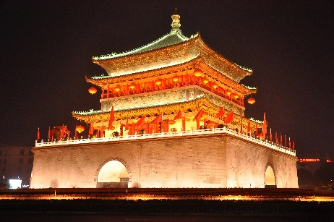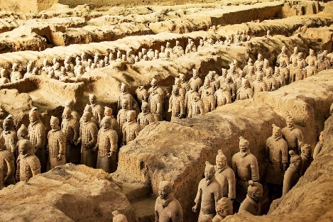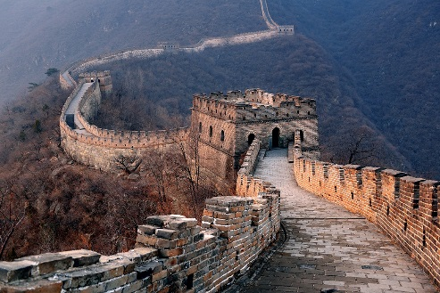*Пагоды* ***–*** *это хранилища священных реликвий. Пагоды обозначают святые места.*

**Учитель**: Китай – это волшебная страна с особенной культурой, традициями и древней историей. Визитной карточкой любой страны является национальная одежда. Вспомните для чего человеку нужна одежда? (*Греет, защищает, скрывает недостатки фигуры, позволяет различать людей по профессиональным признакам*).

**Учитель:** Еще одежда становится особым знаком – знаком положения человека в обществе, т. е. его социальной роли. Какие вы знаете отличия в одежде высших и низших сословий общества? (*У людей высших сословий дорогие ткани и сложная декоративная отделка одежды: вышивка, золотое шитье, украшение драгоценными камнями, у низшего сословия – простые, грубые ткани и простота декора или полное его отсутствие).*

1. **Первичное усвоение новых знаний.**

**Учитель:** Китайский костюм во все эпохи отличался своей роскошью, яркостью красок, богатым декором, простым кроем и многослойностью. Древние китайцы носили по несколько одежд, так как климат на севере был суровым, а на юге чередовались сильная жара и холод. Традиционная одежда китайцев **–** халат с широкими рукавами. Халаты знатных вельмож и богатых людей украшали вышивкой и росписью.

Уже за две тысячи лет до нашей эры в Китае умели изготовлять цветную шелковую ткань, тонкие ткани из конопли и хлопка. Струящийся шелк был привилегией высших слоев общества. Даже купцам, торговавшим шелком, запрещалось его носить.

В Древнем Китае для каждого сословия были установлены определённые виды одежды, цвета, и сорта тканей. Символом императора был желтый цвет – цвет золота – и дракон. Только император мог носить желтые одежды. В Китае существуют четыре божественных существа: дракон, тигр, феникс и черепаха. И дракон - главным из них. И не удивительно, что дракон считается символом императора. Иногда, императора так и называли – дракон – и считали, что в его жилах течет драконья кровь.   
Императорский дракон Китая имел пять когтей на лапах и был небесно-лазурного цвета. Никто иной, кроме императора Китая, под страхом смертной казни не смел носить такую символику на одежде, украшать ей дома и делать рисунки. Трон императора именовался Троном Дракона; лицо императора - Лицом Дракона. Волшебным числом дракона считалось число девять, поэтому на халате императора Китая можно видеть девять лазурных драконов.

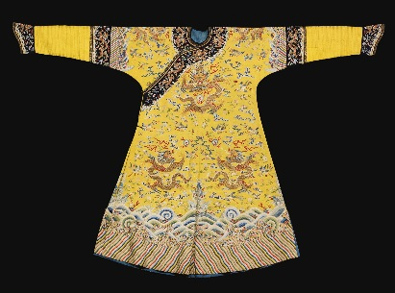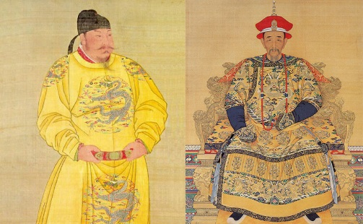

Одежда высших чиновников имела свои знаки отличия. С 1391 года китайские королевские чиновники стали наносить на одежду большие квадратные эмблемы, указывающие на их ранг.

На одеждах чиновников обычно были вышиты летящие птицы. На халате чиновника высшего ранга был вышит – журавль, символизировавший долголетие. А всего было 9 рангов, каждый из которых символизировала своя птица (желтый сазан, павлин, дикий гусь, серебряный фазан, белая цапля, утка-мандаринка). Одежда могла быть коричневого или красного цвета.

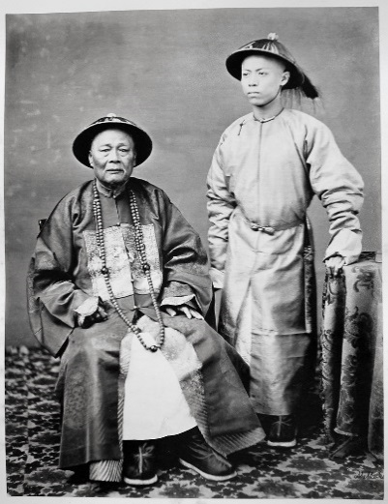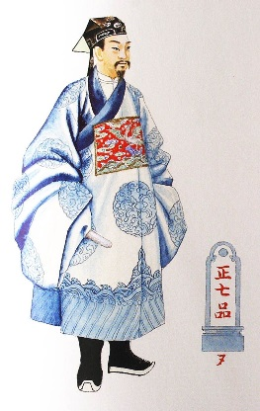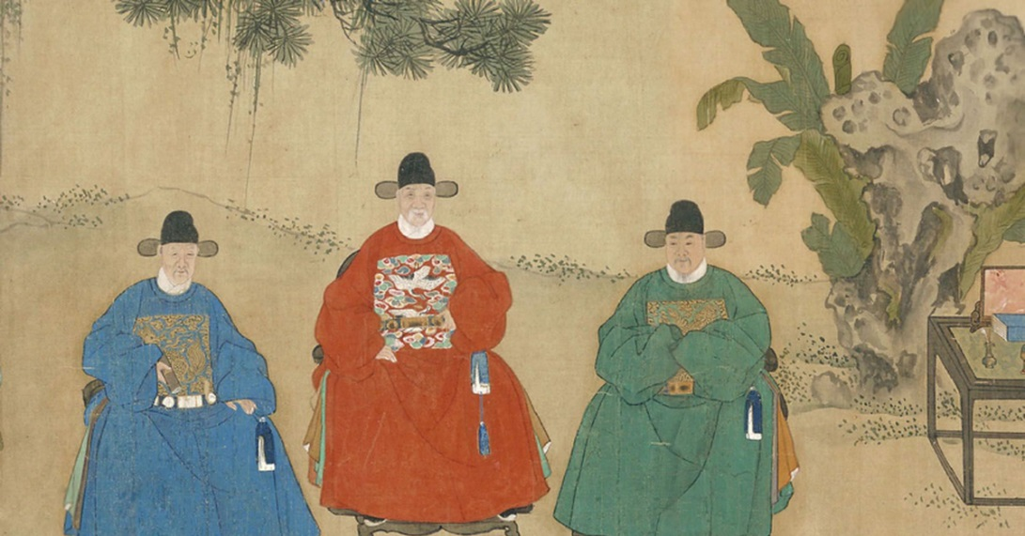

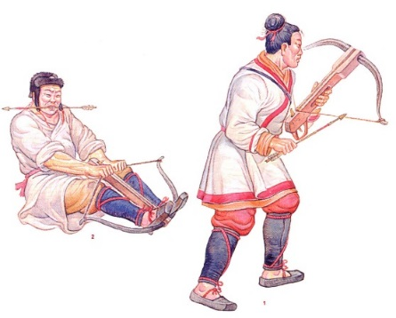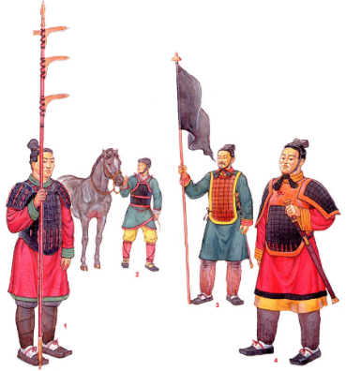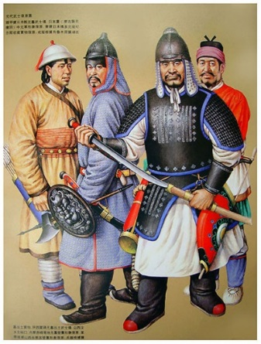Хищные животные были символом военных. Халат военного чиновника украшала вышивка с изображением барса, тигра, льва. Цвет халата был белый или красный. У молодого воина – голубой или синий.

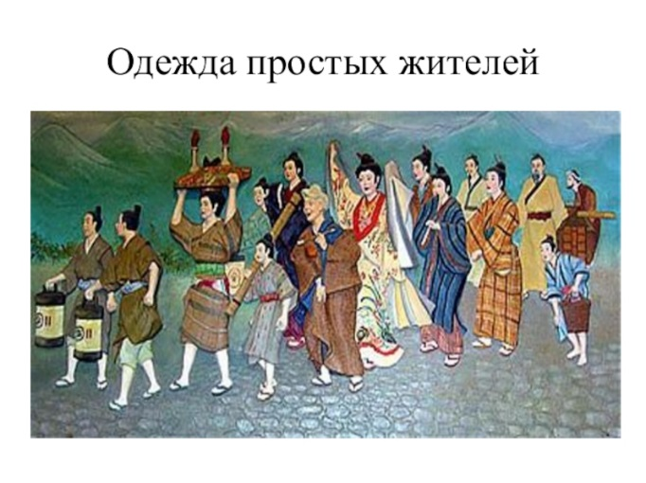Халаты простых горожан были гораздо проще. Не такие яркие и со скромным орнаментом.

1. **Первичная проверка понимания.**

Выполнение тестового задания с выбором одного или нескольких правильных ответов.

|  |  |
| --- | --- |
| На чьём костюме в Китае мог изображаться дракон? | 1. Бродячего артиста 2. Воина 3. **Императора** 4. Крестьянина |
| Какой цвет использовался как цвет символ императора? | 1. Красный 2. Белый 3. Зелёный 4. **Жёлтый** |
| Какие птицы могли являться символом чиновника в Древнем Китае? | 1. **Павлин** 2. **Дикий гусь** 3. Ворона 4. **Журавль** 5. Воробей |
| Какое животное может быть символом военных в Древнем Китае? | 1. **Тигр** 2. Собака 3. **Барс** 4. Лисица 5. **Лев** |
| Одежду какого цвета носили чиновники в Древнем Китае? | 1. Белый 2. Голубой 3. **Красный** 4. Оранжевый 5. **Коричневый** |
| Одежду какого цвета носили воины и военные чиновники в Древнем Китае? | 1. Жёлтый 2. **Синий** 3. **Красный** 4. Фиолетовый 5. **Белый** |

**Физкультминутка**

Возможно выполнение движений китайского народного танца или гимнастики.

1. **Творческое применение знаний.**

*Постановка художественной задачи.*

Учитель озвучивает задание: украсить соответствующими символами одежду представителей разных сословий Древнего Китая, предлагает обучающимся спланировать последовательность действий по его выполнению (подобрать соответствующий цвет, символ, выбрать шаблон, определиться с художественными материалами). Работа может выполняться цветными фломастерами, акварелью, гуашью или гелиевыми ручками. Для украшения халата можно пользоваться ручками бронзового и серебряного цвета. На листе формата А4 учитель заранее выполняет шаблоны китайского 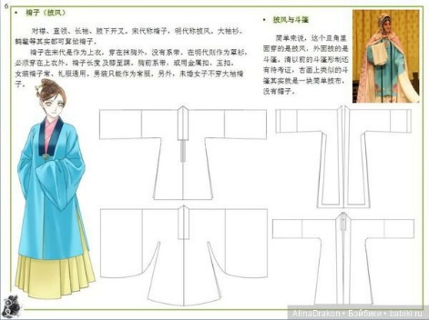халата.

*Практическая работа.* Выполнение задания по группам c использованием схем-подсказок.

I группа – украсить халат китайского императора соответствующими изображениями и орнаментом.

II группа – украсить костюм китайского воина соответствующим изображением и выбрать цвет одежды

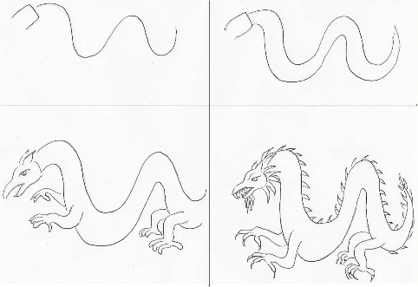III группа – подобрать нужный цвет одежды чиновника и украсить изображением.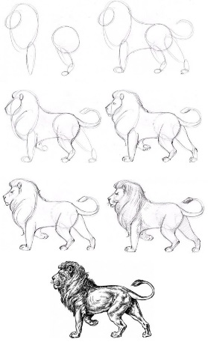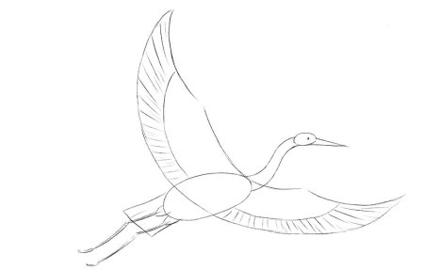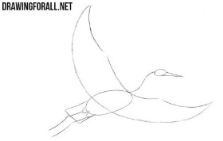

1. **Контроль усвоения, обсуждение допущенных ошибок и их коррекция.**

- Закрепление эскизов костюмов на доске.

- Акцентирование внимания обучающихся на критерии оценки работ.

1. Оригинальность.

2. Соответствие изображения и принадлежности выбранного эскиза.

3. Эстетичность (гармоничное расположение на листе, соразмерность частей, уровень завершенности графического или цветового решения изображения).

**-** Просмотр и анализ работ.Оценка обучающимися результатов своей работы, способов и степени достижения цели. Оценка учителем совместно с обучающимися учебной деятельности отдельных детей. (Что получилось выполнить лучше всего? Что не получилось? Кто считает, что в полной мере справился с задачами этого урока? Объясните значение декора. (Предлагаются критерии самооценки).

1. **Информация о домашнем задании, инструктаж по его выполнению.**

Подготовить сообщение о костюме китайского горожанина (горожанки) или крестьянина (крестьянки), проиллюстрировать его своими рисунками или изображениями из интернета.

1. **Рефлексия. Анализ и содержание итогов работы, формирование выводов по изученному материалу.**

1. Где мы с вами сегодня «побывали» и с каким искусством познакомились?

2. Что вы узнали нового?

3. Какие образы вам запомнились? Назовите, объясните почему?

4. Можно ли по одежде судить о месте и роли человека в обществе? Что бы вы еще добавили на уроке?

Сегодня я узнал… Было интересно… Было трудно… Теперь я могу… Я научился…

У меня получилось… Я попробую…

**Технологическая карта урока.**

|  |  |  |  |  |
| --- | --- | --- | --- | --- |
| Этап урока | Формы организации учебной деятельности (**Ф**ронтальная, **И**ндивидуальная, **П**арная, **Г**рупповая), методы, приемы | Содержание педагогического взаимодействия | | Планируемые результаты, формируемые УУД  П-предметные  М-метапредметные  Л-личностные |
| Деятельность учителя | Деятельность обучающихся |
| 1. Организационный этап | **Ф**  Словесное приветствие | Приветствует класс, проверяет готовность к уроку. | Приветствуют учителя, демонстрируют внутреннюю и внешнюю  готовность | П-  М- организация рабочего места для практической работы, контроль за его состоянием.  Л- Волевая саморегуляция, готовность к организации учебного сотрудничества с учителем и сверстниками. |
| 2. Постановка цели и задач урока. Мотивация учебной деятельности учащихся | **Ф, И**  Подводящий диалог | Организует подводящий к теме диалог, побуждает обучающихся самостоятельно сформулировать тему урока.  Ставит основную задачу. | Участвуют в диалоге.  Формулируют тему урока.  «Одежда говорит о человеке». Принимают и сохраняют учебную цель и задачу. | П-  М- самостоятельное определение и формулирование цели деятельности и результата выполнения учебных задач. Умение точно выражать свои мысли и формулировать вопросы для получения ответов.  Л- мобилизация внимания. |
| 3. Актуализация знаний | **Ф, И**  Ассоциативный ряд | Организует беседу с опорой на слайды с целью актуализировать представления обучающихся о культуре Древнего Китая. Фиксирует индивидуальные затруднения, побуждает обучающихся к самостоятельным высказываниям. | Отвечают на вопросы, обосновывают правильность ответа, производят контроль. | П-  М-выявлять и характеризовать существенные признаки явлений художественной культуры.  Л- понимание особенности жизни разных народов и красоты различных национальных эстетических идеалов. |
| 4. Первичное усвоение новых знаний | **Ф, И**  Рассказ, демонстрация иллюстративного материала | Сообщает новые знания, побуждает к соотнесению информации и наглядного изображения. | Слушают учителя. Устанавливают взаимосвязь рассказа учителя с изображением. Указывают на каких иллюстрациях изображены император, чиновники, воины, простые горожане. Обосновывают свой выбор. | П-понимание связи декоративно-прикладного искусства с бытовыми потребностями людей, умение объяснять коммуникативное значение декоративного образа в организации межличностных отношений.  М-извлекать необходимую информацию, самостоятельно формулировать, обобщать по результатам наблюдения  Л- воспитание наблюдательности – умений активно видеть окружающий мир, воспитание чувственной сферы на основе спектра эстетических категорий. |
| 5. Первичная проверка  понимания | **И, Г**  Тестовое задание | Проводит инструктаж обучающихся для выполнения тестовых заданий, организует взаимопроверку. | Выполняют тестовое задание с выбором одного или нескольких правильных ответов.  Оценивают правильность выполнения задания другими обучающимися, обосновывают свои оценки. | П-  М- овладение основами самоконтроля, умение корректно доносить свою точку зрения, доказательно её отстаивая.  Л- |
| 6.Творческое применение знаний | **Г**  Объяснение,  Контроль, индивидуальные указания, использование карточек-подсказок | Ставит художественную задачу, организует выполнение творческой работы по группам, уточняет особенности техники выполнения главных элементов. | Выполняют творческую работу, производят самоконтроль. | П- овладение практическими навыками орнаментального лаконичного изображения представителей животного мира.  М - умение структурировать знания, выбирать наиболее  эффективные способы решения, организовывать учебное взаимодействие в группе.  Л - формирование навыков практической (не теоретико-виртуальной) работы своими руками. |
| 7.Контроль усвоения, обсуждение  допущенных ошибок и их коррекция | **Ф, И**  Сравнение с образцом, обсуждение | Обращает внимание обучающихся на критерии оценки работ,, | Отвечают на вопросы,  Высказывают своё мнение с опорой на критерии, формулируют выводы | П-  М- публично представлять и объяснять результаты своего творческого опыта;  Л- |
| 8. Информация о домашнем задании, инструктаж по его выполнению. | **Ф, И**  Работа с интернет ресурсами | Озвучивает домашнее задание, инструктирует обучающихся. | Слушают,  записывают домашнее  задание, задают вопросы, уточняют детали. | П-  М- самостоятельно готовить информацию на заданную тему;  Л- формирование навыков исследовательской деятельности. |
| 9. Рефлексия | **Ф, И**  Комплимент | Анализ итогов работы, формирование выводов по изученному материалу | Пользуясь раздаточным материалом дают оценку уроку, оценивают вклад друг друга в урок и благодарят друг друга и учителя за проведенный урок. | П- анализ объектов, обобщение, построение  логической цепочки рассуждений  М- аргументированная защита своей позиции  Л- воспитание эмоционально окрашенного интереса к жизни. |